La otra cara del
“milagro”chino:
pobreza e infancia en las zonas rurales

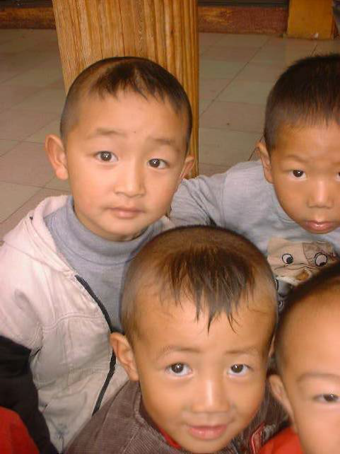

Siempre que se aborda el tema de tener que escribir sobre China se corre el riesgo de caer en estereotipos más que manidos, especialmente por la extensa literatura existente gracias a eruditos que nunca han pisado este país asiático. Lo cual no quiere decir que sólo podamos escribir sobre los países que hayamos conocido, pero sí al menos tener la precaución y el respeto de intentar no sentar cátedra.
Todo el mundo que ha pasado por aquí ha deseado plasmar por escrito
en algún momento las fuertes sensaciones que ha recibido, pero esta idea normalmente ronda la cabeza al poco de llegar. Cuando llevas varios meses todo lo relativizas más y, tras varios años, te quedas mudo cuando ves a los recién llegados argumentar sus grandes teorías para solucionar los problemas de la tierra que los acaba de acoger setenta y dos horas antes.
China es como el té, necesita reposo para beberlo. Quizás desde
Occidente no sabemos adaptarnos a ese ritmo e incluso aquí ya todo empieza a ir demasiado rápido y se hace patente que con la apertura económica no sólo han adoptado las “maravillas” del oeste, sino también todos los “males”.
Obviamente China está de moda, especialmente para los empresarios. Casi todo el mundo que llegue se verá decepcionado si su deseo es otro
distinto al de “hacer el agosto” a cambio de engañar “como a un chino” a los
chinos. Los habitantes de este país es posible que tengan muchos defectos, pero uno de ellos seguro que no es la estupidez, por lo que de cada beneficio económico que un laowai1 “saca” de China, un chino obtiene diez veces más.
En urbes como Beijing, Shanghai o Guangzhou, todo es por y para la economía2, la nueva religión de un país que ha pasado demasiado rápido del azul de la chaqueta tipo “mao” al verde de los billetes de dólar. Ahora bien, si usted representa ese 10% de visitantes al que le mueve lo “cultural”, ¡ánimo!, la aventura está servida.
En primer lugar es necesario aclarar algunos aspectos que en Occidente, debido a la ignorancia y el ego-etnocentrismo que nos caracteriza, no están claros sobre la situación actual de China. Es cierto que el PCCh3 sigue en el poder (y seguirá muchos años), que la economía está prácticamente liberalizada y que se da esta dicotomía tan extraña y tan suculenta para los inversores extranjeros y para el propio gobierno chino denominada: “un país dos sistemas4”. Y digo para el beneficio de los inversores extranjeros porque son los primeros interesados en que el PCCh siga manteniendo las riendas del poder: para invertir hace falta estabilidad económica y para ello es necesario el orden social y el férreo control sobre la sociedad y sobre los grupos disidentes5.
No obstante, si se hace una encuesta entre los amigos o vecinos chinos se podrá comprobar que la mayoría de la población acepta y apoya las nuevas

1 Occidental, en chino coloquial.
2 En la TV se hace verdaderamente patente, a la vez que insoportable. Si en España todo es fútbol, en
China todo es economía, desarrollo y “lo bien” que lo está haciendo el gobierno.
3 Partido Comunista de China
4 Triquiñuelas dialécticas para que el PCCh no se baje del carro del poder.
5 Una de las miles de cosas que llaman la atención al viajero despierto es comprobar que en cuanto llegas a la estación de trenes de Hong Kong lo primero que ves es publicidad de Amnistía Internacional, Greenpeace o Falong Gong, entonces caes en la cuenta, que al otro lado, en la China “roja” no has visto nada de esto, pero es que tampoco has visto hoces y martillos, sino EMES impresionantes, no de Mao sino de McDonald’s.

políticas de apertura económica hacia el capitalismo6, lo cual no quiere decir que este sistema no tenga grandes deficiencias como se está haciendo evidente tanto en China como en el resto del mundo. Es en este campo donde quiero centrar mi comentario: las desigualdades que el capitalismo arrasador está produciendo en la población china, especialmente en el entorno rural.
China es un país inmenso con una longitud máxima de 5.500 km de norte a sur y 5.200 km de este a oeste, su frontera tiene más de 20.000 km por tierra y 18.000 km de costa. Prácticamente cuenta con todos los climas, desde el frío seco y casi desértico del norte y centro, al calor tórrido y húmedo del sur. Uno de los problemas principales es el agua, ya que mientras que en el sur, debido a la influencia de los monzones, las precipitaciones superan con creces los 1.000 o incluso 2.000 mililitros anuales, en el centro y norte apenas llegan a
los 200 mililitros7, por lo que la escasez de agua hace que los campesinos de zonas como Ningxia, Gansu o Qinghai se mueran de hambre.

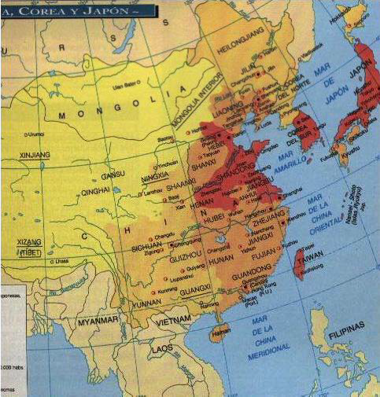

Ya tenemos la primera diferenciación, la China húmeda y la China seca. Podemos decir que una coincide con la China costera, urbana y rica, y la otra con la China interior, rural y pobre. Aunque en las urbes próximas al mar se concentran el grueso de la población, el concepto de pueblo o aldea es bastante diferente al de España. Por un lado la población china que ya supera
los 1.300 millones de habitantes8 hace que, por ejemplo, una ciudad que nos parecerá una pequeña población como Suzhou tenga en realidad casi 800.000
habitantes, pero es que además decir aquí “rural” es sinónimo de pobreza,
atraso y subdesarrollo, por lo que la denominación de “campesino” se convierte en un insulto.

6 Es lógico, la represión de Tian’anmen en junio de 1989 la tienen aprendida a sangre y fuego, nunca mejor dicho.
7 Recuerdo que un año en Beijing sólo llovió cinco veces y hacía tanto frío que algunos bloques de hielo de la nevada de un solo día en noviembre se mantuvieron hasta marzo.
8 De ellos, se calcula que unos 800 millones viven en el campo. Incluso con todas las medidas de control de natalidad imaginables, la tasa de crecimiento es de unos 16 millones de nuevos chinos al año.

Uno de los recuerdos que aún retengo en mi memoria es que en Beijing ser mujer con la tez blanca, llevar el pelo corto y sin pendientes era sinónimo de urbana y cosmopolita en el 2001, mientras que ser morena, tener la piel curtida, llevar el pelo largo o adornar los lóbulos de las orejas era sinónimo de campesina e inculta, produciéndose uno de los nuevos problemas que la emergente población capitalista debe afrontar: la discriminación entre ellos, entre chino pobre y chino rico.
Una de las medidas de control para el movimiento migratorio dentro del país se basa en que los campesinos no puedan obtener un trabajo legal en las grandes ciudades sino tienen un hukou9 especial. Conseguirlo es difícil y puede demorarse años por lo que en las capitales comienzan a aparecer guetos de campesinos venidos del campo con la paradoja de ser “ilegales” dentro de su propio país.
Además en un pueblo chino del interior no hay literalmente nada, sólo encontraremos calles sin asfaltar y sin alcantarillado, polvo y niños sucios deambulando sin nada que hacer. Por supuesto que esto no se da en todos los núcleos rurales, pero sí en muchos. Y es que una de las grandes deficiencias que se le achaca al gobierno del todopoderoso PCCh es que se haya
preocupado de la modernización y el desarrollo10 de la costa y no del oeste y el centro del país. La brecha es cada vez mayor y las opulencias casi insultantes
de las capitales podría llegar a provocar graves disturbios si los campesinos de las zonas rurales empiezan a tener conciencia de ello11.
Por ejemplo, en China hay dos zonas absolutamente olvidadas: el Tibet invadido en 1959 y del que el Dalai Lama fue expulsado y obligado a exilarse en Daramsala (norte de India), lo que supuso la dominación militar por la fuerza del ELP12 sobre la población autóctona compuesta principalmente por monjes y el intento de limpieza étnica contra el budismo lamaísta13, quedando relegado hoy a una zona exótica para la que hace falta un permiso especial al visitarla14. La otra zona es la conocida como Xinjiang o Turquestán chino, región autónoma que limita con Kazajstán y Kirguizistán. Sus habitantes son de raza y lengua uigur y se parecen más a sus vecinos afganos que a un chino de Beijing.
El gobierno central ha lanzado un plan para el desarrollo de esta parte del país, pero en estos momentos la premura sigue siendo albergar los próximos Juegos Olímpicos en el 2008, lo que obliga a centrar todos sus esfuerzos en la capital donde ya se han desalojado miles de personas sin recursos con esa mentalidad tan capitalista que los dirigentes de esta potencia

9 Cédula de identificación que sólo les permite trabajar legalmente donde ha sido expedida.
10 Fazhan (desarrollo) es la palabra de moda y la que hace que 15 horas al día, 7 días por semana los obreros llegados de las zonas más remotas del país trabajen sin descanso construyendo grandes rascacielos, autopistas y centros comerciales en algunas de las ciudades privilegiadas del país.
11 Recordemos que esto no es India donde al pobre campesino se le puede acallar diciendo que es debido a su karma o la casta a la que pertenece por la que está condenado a ser pobre de por vida.
12 Ejército de Liberación Popular. En China los eufemismos son muy graciosos, este ejército “liberador del pueblo” fue el responsable de la masacre de Tian’anmen de hace ahora 15 años, aunque siempre haya quien defienda que lo hicieron en nombre de la paz y la estabilidad. Y es que el concepto de luan (desorden) es algo que los chinos no pueden tolerar.
13 Leer Las montañas de Buda de Javier Moro, ver Kundun de Martin Scorsese e intentar evitar la irreal
Siete años en el Tibet de Jean-Jacques Annaud.
14 Las autoridades chinas se están dando cuenta del exotismo de lo “tibetano” para los turistas extranjeros, por lo que parece que hay unos primeros intentos de preservar esa zona sin hacer más daño del ya hecho a este pueblo cuyo único delito es el pacifismo.

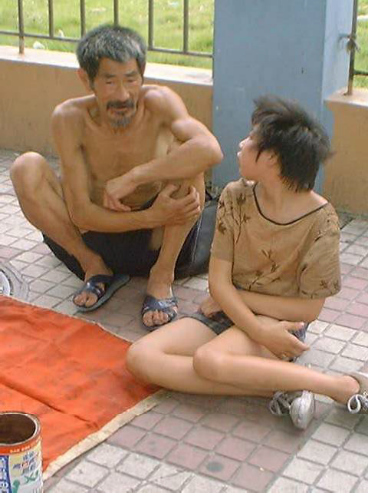mundial han aprendido tan rápidamente: los pobres, vagabundos y desheredados cuanto más lejos, mejor. Lo que no se ve no existe.

(Mendigos en Tianhe Beilu, la arteria principal de Guangzhou, 6 de julio del 2004. Foto del autor)

Y es precisamente en esa parte del país, en esa China dejada de la mano de algún dios, en donde se sitúa la acción de Ni uno menos15, la película que dirigió Zhang Yimou en 1999 y que nos cuenta la historia de una pobre maestra rural en busca de un alumno perdido en la gran ciudad. En Ni uno menos se nos narra sin concesiones la otra cara del “milagro” chino, la cara que no conocen o no quieren conocer los nuevos ricos del “pelotazo” chino y que, por supuesto, no quiere mostrar el gobierno: las carencias de una
población infantil perdida y olvidada en una aldea del centro del país.
La historia de la película es sencilla, Wei Minzhi, una joven de 13 años e inexperta como educadora, ha de hacerse cargo de la escuela local de la aldea
de Shuixian. Frente a su falta de experiencia ofrece su tesón y la necesidad de ese “salario” de 50 yuanes16 que le prometen si al regresar el maestro al que sustituye todo está en orden. La joven Wei se encuentra con un grupo de estudiantes difíciles a los que en un primer momento no sabe como tratar17. Aquí aparece ya una de las características típicas de la mujer china, la fuerza de carácter y la capacidad de sacrificio.

15 Not one less en inglés para la distribución internacional y  Yi ge dou bu neng shao en chino, cuya difícil traducción nos hace flexionar sobre la idea de que en un grupo todo el mundo es importante, ninguno es prescindible. La película está basada en la novela Hay un sol en el cielo (Tian shang you yi ge taiyang) de Shi Xiang Sheng
16 Unos 5 € al cambio de hoy.
17 En China hay unos 14 millones de profesores, de ellos unos 10 necesitan formación específica en las materias que enseñan y unos 3 millones carecen de formación. Este último grupo se da en las zonas rurales, donde “en el país de los ciegos, el tuerto es el rey”, éste es el caso de Wei.

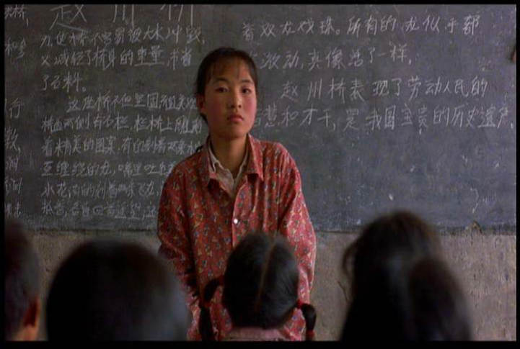
(Wei frente a sus nuevos alumnos)

China es, ante todo, un país de sufrimiento. La población china lo ha pasado mal durante 5.000 años y es ahora, en estos últimos veinte años, cuando “algunos18” empiezan a ver la luz. Siempre han estado sometidos por un poder centralizado prepotente y abusivo que gobernaba para unos pocos y se olvidaba del resto. Desde la sociedades esclavistas de las primeras dinastías 19 , pasando por el feudalismo de estos últimos 2.000 años, hasta acabar con el imperio en 1911 y aceptar a otro emperador, el emperador rojo, el odiado y querido (según a quien se pregunte 20 ) Mao Zedong que se entronizó en 1949 proclamando la nueva República Popular China.
Por eso la literatura, el cine y el folclore popular están repletos de este tipo de personajes: el sufridor que se convertirá en héroe y será el ejemplo de la comunidad, porque en China la lección moral es muy importante. Esta lección se basa en la aceptación colectiva de un principio filosófico claro del
confucianismo21, el concepto de “jerarquía” en la que el hijo obedece al padre,
el alumno al maestro, el soldado al general y el pueblo al gobernante. La masa no piensa: sólo se la dirige. Qué gran invención para sujetar el poder, por eso repito que los chinos son todo menos estúpidos, especialmente los que están arriba.
Cada persona hace el papel que debe jugar en la sociedad, en este inmenso tablero de ajedrez repleto de millones de peones que no dudarán en

18 Algunos, sólo algunos. Para otros, para los que han tenido la desgracia de nacer en las zonas rurales más alejadas de los centros de poder, ni las migajas de este desarrollo les llega.
19 Xia y Shang.
20 A pesar de los errores, a pesar de la hambruna originada por el Gran Salto Adelante (1958), a pesar de los crímenes de la ominosa Revolución Cultural (1966-1976), muchos chinos recuerdan con cariño al
viejo Mao, porque (según dicen) les dio dignidad, la dignidad del pobre y aunque todos pasaron calamidades, fueron calamidades compartidas, que parece que se llevan mejor que algunas escandalosas desigualdades de hoy.
21 Por eso mi insistencia en que China nunca ha sido un país religioso: son demasiados realistas para ser religiosos. El confucianismo y el taoísmo son filosofías y algunas formas de sincretismo budista se dan en zonas concretas y remotas del sur y del suroeste, pero me atrevería decir que si alguna vez ha existido lo que nosotros entendemos por “religión” ha sido el maoísmo que ahora se ha transformado (liderado por los mismos dirigentes que hace 30 años o por sus cachorros) en puro y salvaje capitalismo, la nueva “religión” que todos adoran.

ser sacrificados para proteger todo el entramado y ganar finalmente la partida22. Wei es una víctima más del sistema, pero el propio sistema le da una oportunidad que no puede rechazar23. La necesidad aguza el ingenio, y ella que por su edad y formación no puede representar la función encomendada, demostrará al líder 24 de la aldea que es capaz de cualquier cosa para conseguir ese dinero. Esta capacidad de sacrificio y determinación hace que hoy muchos estudiantes chinos becados en otros países sean los más
aplicados de la clase, sólo aquel que ha sudado sangre para conseguir algo es consciente de lo que tiene.
El primer acierto de Zhang Yimou en la película es haber elegido a actores no profesionales al igual que hizo en Qiu Ju, una mujer china (1991) lo que proporciona a la cinta un halo semi-documental 25 . En un principio el profesor Gao no está muy convencido de que Wei pueda hacerlo ya que sólo es capaz de recordar una canción para enseñar a los alumnos por lo que tendrá que recurrir a escribir las lecciones en la pizarra para que los alumnos las copien. La sustitución que tendrá que hacer la joven será sólo de un mes para lo que el profesor que ha de ausentarse le deja 26 tizas26, una para cada día del mes27 , ya que el colegio es pobre y no tienen literalmente ni para comprar tan preciado pedazo de yeso.
Wei, que en un primer momento está triste porque no le han pagado los tan ansiados 50 yuanes que le han prometido, pronto se muestra una experta en el cuidado de los alumnos, una nueva lección de moralidad: la responsabilidad de la madre hacia sus polluelos. Sin embargo, se le planteará el primer problema: Ming Xinghong28, una alumna que corre muy rápido será reclutada para la escuela de deportes. Cuando vienen a por ella, convencen a Wei, que no quiere entregarla, con la idea de que algún día será una atleta importante lo que reportará honores a la escuela y al pueblo. De nuevo el
principio de colectividad se antepone al de individualismo, al igual que el lema que aparece en la pared del patio y que se puede traducir por algo como “el estudio activo de la cultura no es excusa para alborotar constantemente”29 en donde entendemos no sólo un aviso a los revoltosos sino que por mucho que se sea aplicado, ha de ser dentro de un orden y ese orden implica obediencia.
Hay otro alumno, Zhang Huike que es el terror de Wei, siempre revoluciona la clase y le hace pasarlo mal porque se niega a obedecer. De

22 Muchos chinos son conscientes que tras el fracaso de la ex URSS y la caída del comunismo en el mundo, China es la única potencia que podrá hacer frente a los EE.UU. llegado el momento.
23 Nosotros tenemos el socorrido “dios aprieta pero no ahoga”.
24 Comisario político.
25 Hace años me contaron una anécdota del rodaje de Qiu Ju, una mujer china. Zhang Yimou necesitaba unas tomas de un campesino sin dientes que actuase de la forma más natural posible. Encontraron a un agricultor de la aldea donde estaba el equipo de rodaje y lo citaron para una prueba mientras lo grababan
sin que él lo supiera. El director lo despidió con la excusa de que no le valía, pero en realidad ya había
conseguido las tomas que necesitaba.
26 El presupuesto en material escolar en las zonas rurales es prácticamente inexistente. Un informe de la OCDE sobre la educación en China (diciembre 2001) indica que este país dedica menos de un 3% de su PIB a la educación en todos sus niveles, prácticamente el mismo porcentaje que en 1982.
27 En China los sábados también hay colegio.
28 Es importante entender la traducción de algunos nombres chinos: “Ming” (iluminar) “Xinghong” (estrella roja), la devoción hacia Mao queda tatuada para siempre en la memoria de quien porta un nombre así.
29 Jiji xue wenhua bu dang zheng yan xia.

repente un día descubre que no vuelve a la escuela ya que la madre de Huike30 está muy enferma, se lo comenta al responsable de la aldea y éste le dice que se olvide del chico porque su familia necesita desesperadamente el dinero. La obstinación de la joven Wei es fuerte y no va a aceptar perder a su alumno por lo que decidirá ir a por él a la gran ciudad.
Esta película–gymkhana en la que aparecen obstáculos constantemente entra en una nueva dimensión: rescatar a Huike a toda costa.
El problema ahora es que no tiene dinero para el autobús, pero sus estudiantes le darán la solución: mover ladrillos de la fábrica del pueblo. Por
cada ladrillo pagan 0,015 yuanes, por lo que si mueven entre todos 1.000 ladrillos conseguirán 15 yuanes (1,5 €) suficiente para el billete de ida y vuelta.
Una vez más la idea de la unión del grupo se hace patente en uno de los momentos más emotivos de la cinta, en la que ya se ha ganado a los alumnos,
y éstos conmovidos (al igual que el público) por la determinación de la profesora, deciden ayudarla. Además se trata del alumno que más quebraderos
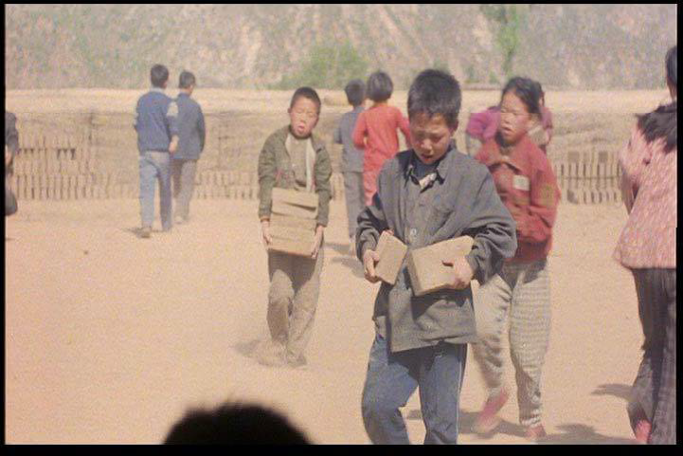de cabeza le da, pero también el más querido, ya que sin él, la escuela no tiene vida31.

(Los alumnos moviendo ladrillos para poder comprar el billete de autobús de la profesora Wei)

No obstante todo va a seguir complicándose32, ya que aunque consigan tras muchos esfuerzos los 15 yuanes por haber movido los ladrillos, pronto se darán cuenta que el billete a la ciudad no cuesta 3 yuanes, sino 22,5 y Wei necesita uno de ida y vuelta para ella y otro de vuelta para Huike, es decir 67,5 yuanes, toda una fortuna.
En esta vida nada es fácil y en China menos, por lo que cuando intente subirse al autobús sin billete la obligarán a bajarse. Aún así Wei no cejará en
su empeño y llegará a pie a la ciudad. Toda esta serie de obstáculos hará que
el espectador haga suya la causa de Wei y conviertan a la joven educadora en

30 Cuando en China aparece un nombre completo como Zhang Huike, “Zhang” es el apellido que va siempre delante y “Huike” el nombre de pila.
31 Versión china de la parábola del hijo pródigo.
32 Y es que vuelvo a insistir que el hilo argumental en las narraciones chinas es que el problema se siga haciendo cada vez más grande hasta llegar a ver tanto sufrimiento e injusticia sobre el personaje que deseemos ver el final feliz cuanto antes.

una heroína que con su tozudez no descansará hasta encontrar al joven que deambula, sucio, hambriento y harapiento por la gran urbe.
No sé si en la China actual hay muchos ángeles protectores en busca de
la oveja descarriada, pero sí estoy seguro, porque los he visto (aunque las autoridades se encarguen de ocultarlo) que existen muchos “Huike”, infinidad de infelices, carne de cañón y de las mafias, que llegan a la ciudad soñando con un mundo mejor, huyendo de esa aldea perdida. Pero pronto se dan cuenta, como ocurre con el chico en la película, que si eran pobres en sus zonas remotas, en la ciudad lo son aún más porque allí a nadie conocen y a nadie importan. Al menos en sus pueblos pueden confiar en la solidaridad comunal.
Wei tendrá que esperar más de día y medio ante las oficinas del canal de TV hasta que el director acceda a verla. Curiosamente, el director se enfadará con la recepcionista por haber permitido que la joven durmiese en la calle, pero la recepcionista se defenderá diciendo que cumplía órdenes. Esta es otra de la excesiva jerarquización y burocratización de este país. Nadie se atreve a tomar decisiones porque siempre hay una instancia superior al que preguntar, lo que hace cualquier gestión una aventura insoportable como el “Vuelva usted mañana” de Larra. Incluso hoy en día, uno de los mayores problemas a los que se tienen que enfrentar las empresas chinas es esa falta de iniciativa o de asunción de responsabilidades por parte de los trabajadores que se limitan a cumplir y obedecer de forma autómata las órdenes para las que han sido programados dentro de su limitado campo de acción, que la mayoría de las veces se resume en un metro cuadrado alrededor de la persona en cuestión.
El final de Ni uno menos es bastante previsible y eso es quizás la parte que más chirría del film. El director de la cadena de TV se apiadará de Wei y emitirá un anuncio para encontrar a Huike. Al final el sistema sale bien parado y compensa los esfuerzos de la profesora que vuelve triunfante a Shuixian escoltada por las cámaras de TV y los regalos y donaciones de particulares como las tizas de colores que representan el lujo de la ciudad frente a la vida espartana (restricción de tizas) del campo.
Es normal que el cine chino nos “regale” esa moralina final al más puro
happy ending de Hollywood, con ello, todos contentos y el mensaje está claro: el esfuerzo vale la pena. Aunque se sacan a la luz deficiencias del sistema, al final éste sale airoso33 . Pero independientemente de este final, que no me seduce en absoluto, lo que sí me importa de Ni uno menos es la realidad de la situación que presenta: cada año un millón de niños en el campo han de abandonar la escuela por motivos económicos, de estos, es posible que un
15% vuelva gracias a donaciones privadas, especialmente extranjeras.
Pero si entramos en el terreno de las ayudas exteriores nos podemos encontrar con sorpresas poco agradables, ya que debido al secretismo
burocrático que sigue vigente en China, es muy dudable que estas ayudas lleguen en su totalidad a los realmente necesitados y no vayan sufriendo
recortes conforme bajan la cadena de mandos públicos.

33 Zhang Yimou ya tuvo serios problemas con las autoridades de su país que lo acusaron, por ejemplo en Vivir (Huozhe), de ser demasiado negativo y pesimista con la historia contemporánea de China. Se ve que ha aprendido bien la lección y no quiere problemas para asegurarse el éxito de taquilla. En agosto de este año, mientras viajábamos por la provincia de Guangxi supimos que el famoso cineasta estaba dirigiendo un espectáculo de luces por las noches allí mismo en el río Li a su paso por Yangshuo.

pero se espera que los adoptantes extranjeros aporten una “propina” de 3.000
$ USD en billetes nuevos (y sin recibo) a las autoridades locales del lugar en el que se ubica el orfanato, el cual además está prohibido visitar por los
adoptantes. ¿Tiene este tipo de prácticas alguna relación directa con la
cantidad de Audis negros con cristales ahumados que deambulan por Beijing transportando a algún funcionario del partido?, prefiero no contestar. Las adopciones se han convertido en un negocio boyante para el PCCh: ellos se desprenden de las niñas que nadie quiere en el campo (de nuevo la mentalidad confuciana de que la mujer es inútil34, especialmente en tareas duras), ingresan una gran cantidad de divisas en dinero negro y las familias se llevan de vuelta a su país lo que más ansían: una niña que ayude a paliar sus necesidades afectivas. España junto con los EE.UU, son los países que más niñas chinas adoptan al año35.
También es muy importante ser conscientes de donde proviene la información que recibimos sobre China, ya que si recurrimos al Diario del Pueblo36 o la agencia oficial de noticias Xinhua37, las noticias con las que nos encontraremos serán de este tipo:

“… Existen cerca de 10.000 centros de rehabilitación, estaciones o clases, y 127 estaciones de protección de niños de la calle en China. El índice de inscripción a las escuelas primarias llegó a 99.1 por ciento en el año 2000, y el índice para niñas fue de 99.07 por ciento. China también logró proporcionar mejores condiciones de vida para el desarrollo de los niños a través de la protección de recursos naturales y del medio ambiente. El progreso de China en el desarrollo de los niños debe ser atribuido a los esfuerzos gubernamentales para una amplia movilización social y cooperación internacional…”

Teniendo en cuenta que la censura en la prensa es una de las más férreas del mundo, hay que mirar con lupa todo este aluvión de noticias que podemos encontrar sobre la infancia china en los medios.
Uno de los principales problemas es el tamaño y la excesiva población de país, controlar o cuidar a 1.300 millones de personas es una tarea ardua que siempre hace inevitable que se olvide a unos cuantos millones38. Por eso,

34 En el campo es el único sitio del país en donde la política del “hijo único” se viola descaradamente permitiendo a las familias campesinas tener un segundo hijo si la primera ha sido niña. Esta asunción equivocada de que la niña es un ser inútil contrasta con lo que cualquier viajero avispado puede comprobar de primera mano por toda Asia: la mujer trabaja como una mula y muchas veces el hombre no sólo aporta poco a la economía familiar, sino que pasa el día bebiendo alcohol con sus amigos o visitando mujeres de alquiler. Esto es uno de los motivos por los que las infidelidades y los divorcios están a la orden del día en China.
35 Parece que finalmente el gobierno de Beijing va a tomar cartas en el asunto prohibiendo los abortos
selectivos de niñas en zonas rurales, lo que ha llevado en los últimos años a un desequilibrio entre sexos de 100 niñas por cada 120 niños nacidos. Además, esto ha generado un tráfico ilegal de niñas o mujeres secuestradas para ser vendidas en las zonas rurales que las autoridades cifraron en 42.000 en el 2001.
36 Renmin ribao. Órgano oficial del PCCh.
37 El auténtico NODO del PCCh.
38 Al menos durante la época de Mao las necesidades básicas estaban cubiertas con lo que se conocía como el “cuenco de arroz de hierro”. Todos comían, mal, pero comían. Hoy unos se atiborran y otros no prueban bocado. Lo mismo ocurre en el campo de la sanidad, la política maoísta de “médicos de pies descalzos” aseguraba una atención sanitaria rudimentaria pero gratuita. Hoy, según datos oficiales del

vida en China para las autoridades de su país no es la misma que una víctima en España. Si encendemos la TV y vemos que una inundación ha arrasado un pueblo de 50.000 personas y que ha muerto el 80%, nos daremos cuenta que es un tanto por ciento insignificante. No obstante, el gobierno está en estos momentos en un período de limpieza de imagen hacia el exterior, quieren enseñar su lado más humano, por lo que no sería raro poder comprobar las imágenes del primer ministro salvando un perrito tras una tromba de agua.
Las normas de seguridad muchas veces no se cumplen, ya que se utilizan materiales de construcción de escasa calidad. No hace mucho aparecía
una noticia sobre un accidente sufrido por niños de una escuela primaria en la
provincia oriental de Jiangxi, en la que murieron 42 alumnos debido a una explosión. Lo que se descubrió más tarde es que los estudiantes, todos menores de edad, se dedicaban a elaborar material pirotécnico para una fábrica del pueblo con el que poder ganar algo de dinero para poder pagar a los pobres maestros.
Se prevé que China promulgue una ley de acuerdo con la cual los dirigentes locales a distintos niveles serán destituidos inmediatamente al
suceder un accidente de este tipo, y la posterior sanción de los gobernadores
provinciales. Aunque todas estas medidas de protección me parecen bienvenidas, el tema principal radica en cambiar las mentalidades, no sólo las leyes, hasta que la gente entienda que todas las vidas son importantes, al igual que la maestra Wei lo hizo con Huike, y que nadie es prescindible.
Otros de los problemas que amenazan algunas zonas remotas del país y sobre el cual parece que el gobierno chino todavía no ha tomado cartas en el asunto es (como ha denunciado UNICEF) la propagación del SIDA en áreas no industrializadas de China como Sichuan, Guizhou, Ningxia y Henan.
Muchos habitantes de estas zonas no comprenden lo que es el SIDA, no saben cómo prevenirlo, y discriminan a los enfermos portadores. Si no se adoptan medidas a tiempo para controlarlo, el oeste se convertirá a corto plazo en zona endémica.
Por su parte, y para tranquilizar a la población mundial y a las ONGs occidentales, la Conferencia sobre la Infancia en Asia Oriental y en el Pacifico celebrada en Beijing señala que “…la mortalidad infantil y de niños menores a cinco años ha sido reducida ampliamente, la polio ha sido erradicada en todos los países excepto en cuatro, la mayoría de las familias consumen regularmente sal yodada, la mayoría de los niños de menos de cinco años reciben dos dosis de vitamina A cada año, la inscripción en escuelas primarias es casi universal, mientras que el 86 por ciento de los adultos son analfabetos, y también existe una incrementada protección a la niñez…”.

La desgracia es que si la población rural no puede desarrollarse en su hábitat natural, el campo, tendrán que emigrar a las ciudades cayendo en guetos de pobreza o en redes de proxenetas que con la excusa de una vida mejor las prostituirán39, por eso y por la presión social cuando todavía viven en el pueblo muchas jóvenes optarán por el suicidio. Esta cultura del suicidio está

Ministerio de Salud, un 36% de los campesinos enfermos no sigue ningún tratamiento y un 61%
abandonan el hospital por falta de recursos económicos.
39 En muchas partes de Asia, las peluquerías son “tapaderas” donde se ejerce la prostitución

muy arraigada en China desde tiempos inmemorables y está íntimamente ligada al concepto confuciano de la virtud40 en el que el suicidio es como una “protesta en silencio” que purifica el alma tras la mancha cometida. Como en las zonas rurales las niñas no son deseadas, las jóvenes tras el aborto (que para muchas será impuesto social y familiarmente) entrarán en una profunda depresión por el dolor de la pérdida, muchas incluso morirán mientras se les practica la intervención. Los datos indican que más de la mitad de las mujeres
que se suicidan en el mundo son chinas, unas 300.000 al año, especialmente en las zonas rurales más desfavorecidas. Una vez más es un dato escalofriante, que demuestra el infierno que representa para muchas jóvenes una vida de sacrificio o semiesclavitud en un entorno ignorante en el que su vida vale “cero” por ser mujer y la vida de su hija será otro cero a la izquierda. Y es que si para cualquier habitante chino la vida ya se le presenta con dificultad desde el momento de su nacimiento, ser mujer y además del campo es un yugo del que algunas saldrán sólo con los pies por delante.

Las convulsiones en el cambio económico y social han sido tan fuertes en los últimos 20 años que no todo el mundo se ha podido adaptar a esos cierres masificados de empresas estatales, a renunciar a los beneficios sociales y al trabajo de por vida. Además mientras que la población urbana ha estado más preparada para aceptar estos cambios, por ejemplo, renunciar a tener más de un hijo41 a cambio de un nivel de vida más alto, en el campo la situación es distinta ya que los niños representan el apoyo en el que se basa la familia42 y tras la puesta en práctica de políticas de control de natalidad, las parejas han de solicitar un permiso especial a las autoridades locales para poder intentar tener un segundo hijo si el primero es niña. El funcionario de turno será el encargado de decidir en qué momento es mejor para la comunidad que esta mujer se quede embarazada, por lo que los embarazos no
deseados o “accidentales 43 ” conducirán irremediablemente al aborto y en muchos casos al suicidio.

La violencia de género está a la orden del día en la China rural, según cifras de ONG’s que se ocupan de este tema, más del 40% de mujeres casadas en zonas rurales reciben un trato vejatorio por parte del marido que se pasa la mayor parte del tiempo consumiendo maotai44 debido a las escasas perspectivas de generar dinero. Hay que entender que los derechos de las mujeres son prácticamente inexistentes en las zonas rurales y que pasa de la “esclavitud” del padre durante su niñez a la del marido y la suegra cuando se
casa. Su escasa autoestima provocada entre otros factores por su

40 Si he deshonrado el honor de mi familia o de mi pueblo (por ejemplo dando a luz a una niña) ¿para qué seguir viviendo?. Leer Nacer mujer en China de Xianran Xue.
41 Esta “One Child Policy” (política del hijo único) obligatoria ha tenido como contrapartida la aparición
de una generación de niños mimados y consentidos, que en China se denominan “xiao huangdi” (pequeños emperadores), muchos con problema de sobrepeso, ya que los abuelos que los cuidan (porque los padres están muy ocupados intentando hacerse ricos) creen que sus nietos no han de pasar restricciones y han de engullir todo lo que ellos no pudieron en los años duros.
42 En un país donde las ayudas sociales están desapareciendo, la única salvación de los ancianos son que sus hijos los mantengan el día de mañana.
43 Hay que entender que en muchas de estas zonas la educación sexual o del uso de contraceptivos es absolutamente nula.
44 Aguardiente chino de uso muy extendido.

analfabetización45 las convierte en un mulo de carga y en un ser infeliz. El descubrimiento que en el 2001 realizó Pierre Haski, el corresponsal de Libération en Beijing, cuando estaba haciendo un reportaje en la provincia de Ningxia fue revelador de la situación de las niñas en la China rural. Esta es una provincia remota del centro del país fuera de cualquier ruta civilizada, además es el hogar de los hui, una de las minorías musulmanas del país con unos 9 millones de habitantes46.

Se dan muchos casos de mujeres maltratadas y violadas por sus maridos que huyen a la ciudad y acaban realizando trabajos precarios si tienen suerte y no caen en las redes de prostitución. Esta preferencia por tener hijos varones en el campo puede degenerar en un desequilibrio de sexos y ya ha ocurrido que en zonas remotas algunas mujeres hayan sido raptadas y vendidas a campesinos solteros por unos 300 € debido a la escasez de mujeres. Si algún día consiguen escaparse, la propia vergüenza de su experiencia les impedirá denunciar su caso, ya que para el “sistema” han quedado marcadas de por vida.

Por otro lado la superpoblación condena a la juventud a una competitividad sin tregua en la que sólo los más fuertes sobrevivirán. Los que consiguen ir a la universidad 47 (especialmente los que gozan de menos recursos) están tan sometidos a la presión de sus familias para que les saquen de la pobreza, que, a menudo, son incapaces de superar un fracaso en los exámenes o un desengaño amoroso48.

Muchos chinos debido a su incapacidad confuciana innata para expresar sus sentimientos en público han optado por el suicidio como llamada de atención a una sociedad cada vez más deshumanizada y sólo preocupada de las inversiones extranjeras, parece pues increíble que el gobierno no haya hecho nada o simplemente haya tratado de obviar esta dramática situación.

45 Leer El diario de Ma Yan de Pierre Haski donde una joven campesina de 13 años describe sus desgracias y sus deseos de estudiar para poder ayudar a sus padres a salir de la pobreza. Su madre enferma le ha dicho que tiene que abandonar la escuela para que sus hermanos puedan estudiar ya que no hay dinero para los tres, Ma Yan indignada escribe esta carta: “Quiero estudiar”: Tenemos una semana de vacaciones. Mamá me lleva aparte: “Hija mía, tengo que hablar contigo”. Le respondo: “Mamá, si tienes que contarme algo, ¡adelante!, no hay que callarse las cosas...” Pero sus primeras palabras me hunden en la tristeza:”Me temo que esta será la última vez que vayas al colegio”. La miro con los ojos desorbitados y le pregunto: “¿Cómo me puedes decir una cosa así? Hoy en día, no se puede vivir sin haber estudiado. Hasta un campesino necesita conocimientos para cultivar su tierra; si no, no cosechará nada”. Mamá insiste: “Vosotros sois tres en ir a la escuela y sólo trabaja vuestro padre, lejos de nosotros, con eso no basta”. Le pregunto llena de angustia: “¿Significa que tengo que volver a casa?”. “Sí”, me responde. “¿Y mis dos hermanos?”. “Tus dos hermanos podrán seguir estudiando”. Me indigno: “¿Por qué los niños pueden estudiar y las niñas no?”. Su sonrisa está cansada: “Eres muy joven...cuando seas mayor lo entenderás”. Conmovida por esa carta la madre pidió dinero para que Ma Yan pudiera terminar ese año académico, la inmensa suma era de 70 yuanes (7 €).
46 El 95% de la población china es han, etnia mayoritaria.
47 Los exámenes de acceso a la universidad son realmente duros, por lo que si fracasan, algunos estudiantes optan por suicidarse. Obviamente las autoridades silencian todos esta “pus” del sistema.
48 Además, se ha creado una generación de hijos únicos que carecen de sentimientos como el “compartir”, por lo que muchos de estos jóvenes han sido educados para el triunfo y el ascenso sin importarles el “cómo” han de conseguirlo.

La China rural es por ello la gran desconocida, todo el mundo que visita este país hace el típico recorrido turístico por las capitales imperiales viendo sólo lo que las autoridades quieren o permiten que se vea. Reitero que según su filosofía, los despojos que no se ven no huelen, y por lo tanto no existen. Admiro profundamente a ese pueblo chino que ha hecho un acuerdo tácito para no criticar las políticas del gobierno en aras del desarrollo económico, es decir, en aras de cualquier desarrollo económico, especialmente del que beneficia a los círculos de poder. Cualquier dictadura del mundo estaría orgullosa de tener un pueblo tan sumiso. Aunque también tienen parte de razón la opinión de ciertos expertos: primero habrá que desarrollar todo el país
y aumentar la renta per capita49, luego ya llegará el tiempo de arreglar los
desequilibrios producidos en la sociedad y especialmente esa fractura geográfico-económica entre campo y ciudad. ¿Alguno de estos expertos han puesto o pondrá el pie en una de estas remotas aldeas?

A. Albarrán
Guangzhou, julio del 2004

49 China sitúa el límite de la pobreza en 635 yuanes al año (63,5 €), es decir unos 80 dólares USA, pero el Banco Mundial considera que este límite se establece situándolo por debajo de 1 dólar al día es decir por debajo del 365 dólares al año, lo que difieren sustancialmente de los cálculos del gobierno de Beijing. De esta forma el gobierno chino anunció triunfantemente que la tasa de la pobreza se situaba en apenas 26 de los 1.300 millones de habitantes.

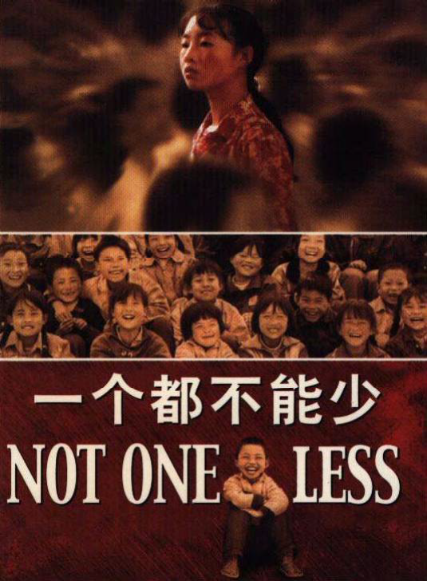

FICHA TÉCNICA

Título: Yi ge dou bu neng shao  (Not one less)
Año: 1999
Metraje: 106’
Director: Zhang Yimou
Guión: Shi Xiang Sheng, según su novela Hay un sol en el cielo
Editor: Qu Ru
Diseño: Cao Jiuping
Director de fotografía: Hou Yong
Intérpretes: Wei Minzhi, Zhang Huike, Tian Zhengda, Gao Enman, Sun Zhimei, dándose vida a ellos mismos.
Música: San Bao
Productor: Zhao Yu
Productor ejecutivo: Zhang Weiping (Sony Pictures Classics)

BIBLIOGRAFÍA

BERGERON, Regis. Le cinéma chinois: 1949-1983. Ed. Harmattan. Paris,
1984.
BERRY, Chris. Perspectives on Chinese cinema. British Film Institute
Publishing. London, 1991.
BROWNE, Nick. PICKOWICZ, Paul G. SOBCHACK, Vivian and YAU, Esther. Eds. New Chinese cinemas: forms, identities, politics. Cambridge University Press. New York, 1994.
CARMONA, Ramón. Cómo se comenta un texto filmíco. Col. Signo e
Imagen nº21. Ed. Cátedra. Madrid, 1993.
CHOW, Rey. Primitive passions: visuality, sexuality, ethnography and contemporary Chinese cinema. Columbia University Press. New York, 1995. COLAIZZI, Giulia. Feminismo y teoría fílmica. Col. Eutopías/Maior. Ed. Episteme. Valencia, 1995.
HU, Harry Xaixin. Ideological politics in the art of China´s film adaptation. (PhD dissertation). Cornell University, 1992.
HASKI, Pierre. El diario de Ma Yan50. Ed. Maeva. Madrid, 2004.
SEMSEL, George S., ed. Chinese film: The state of the art in the People´s
Republic. Ed. Praeger. New York, 1987.
SHELDON HSIAO-PENG LU, ed. Transnational Chinese Cinemas: Identity, Nationhood, Gender. University of Hawaii Press. Honolulu, 1997.
XUE, XINRAN. Nacer mujer en China51. Ed. Emecé. Madrid, 2003.

50 Ma Yan nos cuenta en su diario, sus penas, los detalles de su durísima vida diaria, y sobre todo sus ganas de superación y de salir de este rincón de China olvidado por las autoridades. Pero un día su madre entra en contacto con un grupo de periodistas franceses que están de paso por la región y entrega estos diarios a uno de ellos, en un desesperado intento de buscar ayuda. Este periodista, Pierre Haski, publica un primer reportaje sobre Ma Yan, lo que desencadena una increíble campaña de solidaridad internacional y hace que la vida de Ma Yan cambie por completo, a partir de ese momento. Cuando en un viaje por la provincia de Ningxia, Bai Juhua, la madre de Ma Yan le entregó los diarios de su hija al corresponsal del diario francés Libération, Pierre Haskin, probablemente no se imaginó la gran repercusión que este acto iba a tener. Haskin público un primer artículo en el diario, los lectores emocionados por la historia comenzaron a enviar las primeras cartas de apoyo. Pronto se creó toda una red de ayuda para Ma Yan, así como para otros jóvenes de su aldea, cuyos medios económicos no les permitían continuar con sus estudios. Ma Yan es una joven rebelde cuya voluntad principal es seguir estudiando.

51 Xinran Xue era presentadora de un influyente programa radiofónico chino cuando en 1989 recibió una carta angustiosa: una niña había sido secuestrada y forzada a casarse con un anciano que desde entonces la mantenía encadenada. Los hierros estaban lacerándole la cintura y se temía por su vida. Xinran obtuvo la liberación de la víctima, pero se percató de que un silencio histórico imperaba sobre la situación de las mujeres en su país. Decidió difundir las historias de oyentes que cada noche llamaban a su programa. Esta iniciativa inédita tuvo por respuesta miles de cartas con increíbles relatos personales y convirtió a Xinran en una celebridad. Entre los numerosos testimonios que escuchó y dio a conocer, seleccionó quince para que integraran este libro. Nacer mujer en China es un relato colectivo revelador acerca de los deseos, los sufrimientos y los sueños de muchas mujeres que hasta ahora no habían encontrado expresión pública

YAU, Esther C.M. Filmic discourse on women in Chinese cinema: Art, ideology and social relations (1949-1965). (PhD dissertation). University of California. Los Angeles, 1990.

El autor

Antonio Albarrán es traductor. Entre 1998 y 2001 residió en China como becario de investigación de la Agencia Española de Cooperación Internacional (AECI) en la Universidad de Beijing, trabajando en el campo de la literatura y el cine chino. Fue también representante de una ECAI para tramitar adopciones de niñas chinas. En el 2004 reincidió, instalándose en Guangzhou.



aalserr@yahoo.es

